53-MOVIENDO Y ANIMANDO DENTRO DE UNA GUI

En esta parte 53 veremos como mover partes de un canvas para que parezca una animación, mediante diferentes técnicas, el primer ejemplo es sobre la primera de ellas y se llama canvasDraw.py.

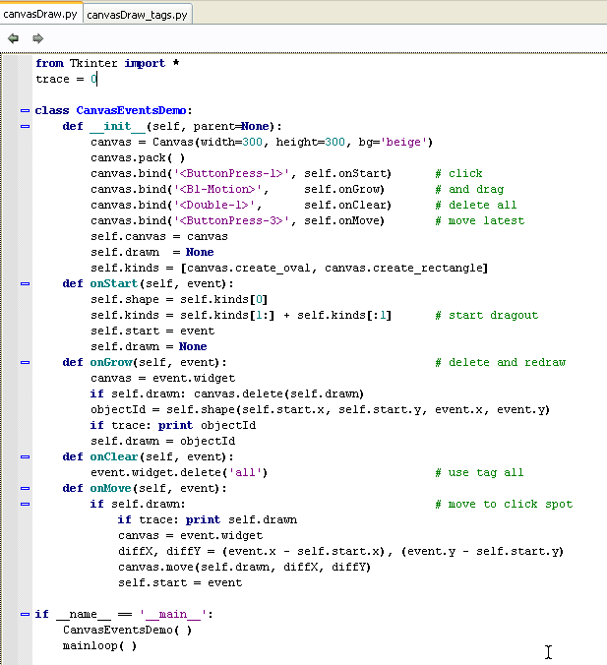

Aquí tenemos el primer ejemplo, si lo corremos vemos una ventana vacía, pero esta preparado para realizar ciertos eventos según lo que hagamos con el mouse.

Para borrar todo lo que se creo en el canvas, el script captura los doble click del botón izquierdo y con ello llama al método delete de canvas que borra todos los objetos que hay en la pantalla mediante tags.

Clickeando el botón izquierdo y manteniendo apretado, podemos crear un rectángulo o un ovalo como vemos en la imagen.

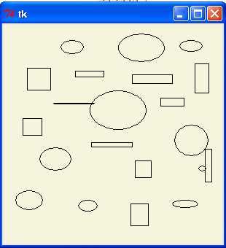
Por ultimo cuando clikeamos con el botón derecho automáticamente se mueve el ultimo objeto creado a la zona donde clickeamos, veamos como realiza todo esto el script.

Primero realiza una instancia en nuestra clase llamada CanvasEventsDemo.

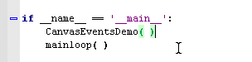
Al instanciar en nuestra clase, se llama al método constructor de la misma o __init__

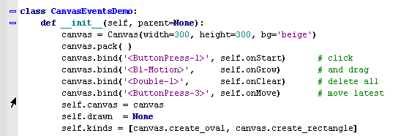

Aquí se crea una instancia en Canvas con el ancho y alto de 300, y color de fondo beige, y luego se packea.

A continuación se utiliza el método bind para capturar los clickeos del mouse, vemos allí cuatro instrucciones, cada una tiene su función callback.

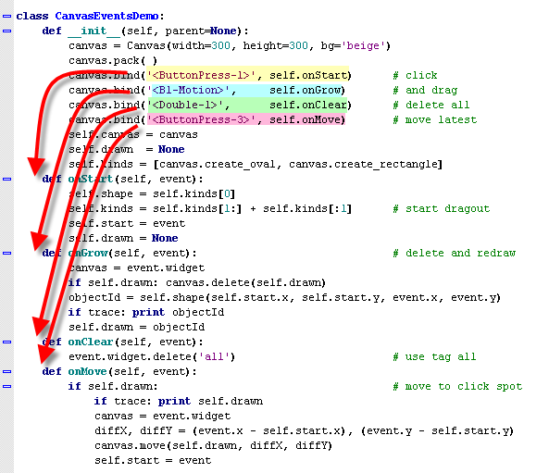
.
Allí vemos la instrucción sombreada en amarillo que captura el click del botón izquierdo y llama al método onStart(), la que esta sombreada en celeste captura el movimiento arrastrando o drag y llama al método onGrow(), la que esta sombreada en verde captura el doble click izquierdo y llama a onClear() y la que esta sombreada en rosado llama al método onMove() al clickear el botón derecho.

Aquí vemos las constantes que se crean, que se usarán dentro de los métodos, ademas vemos la asignación de la instancia recién creada canvas a self.canvas para poder ser utilizada dentro de toda la clase y la creación dentro de una lista de dos elementos llamada self.kinds donde guarda los nombres de los métodos que crean el ovalo y el rectángulo, sin llamarlos (no realiza el () ), solo guarda los nombres de los mismos en una lista.

>>> self.kinds
[<bound method Canvas.create_oval of <Tkinter.Canvas instance at 0x00D9FD28>>, <bound method Canvas.create_rectangle of <Tkinter.Canvas instance at 0x00D9FD28>>]

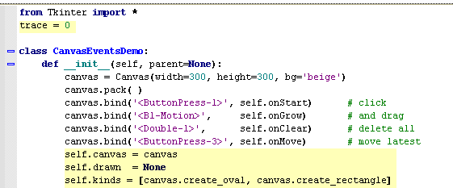

Bueno ya sabemos como es llamada cada función callback mediante bind y que deberían hacer, miremos un poco como hace cada una su tarea.

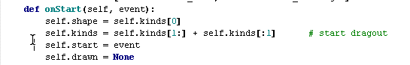
La función onStart(), en la primera instrucción y mediante indice toma de la lista el nombre del método para crear el ovalo y lo asigna a self.shape.

>>> self.shape
<bound method Canvas.create_oval of <Tkinter.Canvas instance at 0x00D9FD28>>

En la siguiente linea los invierte o sea que self.kind queda ahora con su primer campo con el método del rectángulo y el segundo el del ovalo, para alternar en la creación de uno o otro.

>>> self.kinds
[<bound method Canvas.create_rectangle of <Tkinter.Canvas instance at 0x00D9FD28>>, <bound method Canvas.create_oval of <Tkinter.Canvas instance at 0x00D9FD28>>]

Luego en la siguiente linea asignamos event a self.start, recordemos que una función callback de bind recibe siempre como argumento la instancia event, de la cual se pueden extraer los datos del evento que acabamos de capturar con bind, su posición etc.

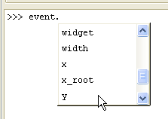
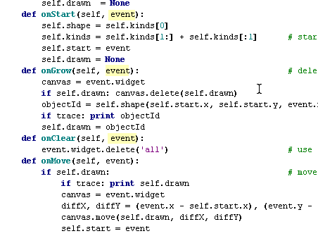

Luego de almacenar la instancia del evento inicial en self.start, asigna a self.draw= None y continua corriendo luego de terminar el método onStart, por supuesto como nosotros comenzamos a arrastrar sin soltar el botón del mouse ahora es llamado mediante bind el siguiente método onGrow().

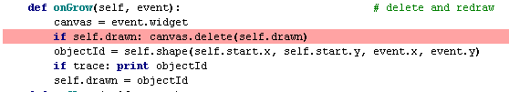
Vemos que usando widget puede recuperar la instancia del canvas original, ya que sirve para recuperar la instancia del widget donde se genero el evento, podemos comprobarlo fácilmente en el DebugProbe.

>>> self.canvas==canvas
True

Es lo mismo en self.canvas tenia guardada la instancia original del canvas, y ahora la recupera gracias a event, lo cual no era necesario pues podía utilizar directamente self.canvas, vemos que ambas son iguales al respondernos True la verificación de igualdad.

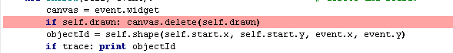
Luego si self.drawn es diferente de None, entra allí al if a borrar el objeto, pero como por ahora es None, pues no ha sido terminado de crear continua en la siguiente linea, vemos cual es el truco, el de borrar y crear un objeto nuevo, para dar la sensación de movimiento.

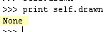
>Luego configura la forma utilizando self.shape que tenia guardado el método para crear un ovalo o rectángulo según el caso, como es la primera vez será un ovalo, usando como punto de inicio las coordenadas que obtiene de self.start de cuando hicimos click la primera vez, y de event consigue la coordenadas del evento actual que al haber sido arrastrado por el mouse ya son diferentes, de esa forma se crea un ovalo o rectángulo, de acuerdo a esas medidas y se guarda el ID del objeto.
Ahora es llamado el método de crear un rectángulo o ovalo, vemos que self.shape es llamado pasandole la configuración necesaria, llamando a la función con ().

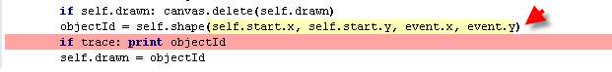
De esta forma vemos que la próxima vez que entre si seguimos arrastrando, se borrara el objeto anterior ya que self.drawn como guarda el ID sera diferente de None y creara un objeto nuevo con las coordenadas iniciales que siempre son constantes y las actuales del evento que a medida que vamos moviéndonos va creciendo mas y mas.

Los otros dos métodos son mas sencillos, onClear() borra todos los objetos creados usando el tag 'All' que directamente agrupa a todos los objetos existentes.

Vemos que lo que realiza al capturar el click del botón derecho es muy parecido, en canvas tendrá la instancia del canvas original, y calcula la diferencia entre la posición actual donde clickee y la posición inicial y lo guarda en diffx y diffy, y utiliza move para moverlo ya que self.drawn tiene el ID, el cual se pasa como primer argumento, para mover el ultimo objeto creado.

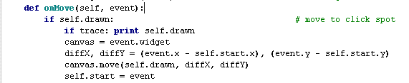

Ahora veremos otro ejemplo mas avanzado que utilizará el script anterior se llama canvasDraw_tags.py.

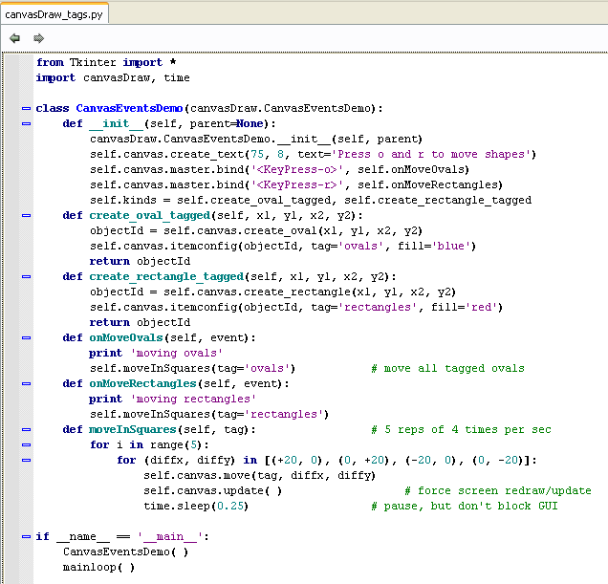

Aquí tenemos el ejemplo veamos un poco que hace y como funciona, primero ejecutemoslo, recordemos que debe poder encontrar al anterior ya que lo importa, el menos deben estar en la misma carpeta.
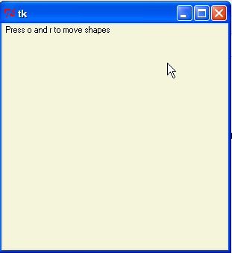

Si creamos un ovalo

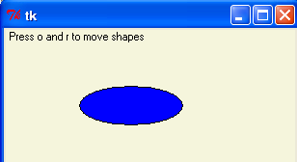
y apretamos la o comienza a moverse el ovalo y si es un rectángulo se comienza a mover con la r.

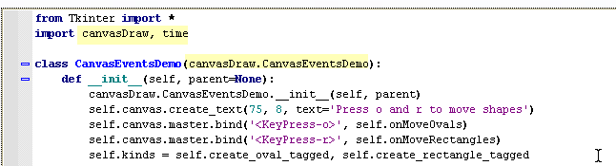
Vemos que este importa la clase del ejemplo anterior para usarla como superclase y crea una nueva con el mismo nombre, la del ejemplo anterior aquí al ser importada se llama canvasDraw.CanvasEventsDemo y la nueva se llama CanvasEventsDemo solamente.

Siempre que creamos una clase que hereda a otra, si la nueva tiene un método constructor, debe llamarse en el, al método constructor de la superclase, para poder satisfacerla y que se cree en forma correcta.

O sea que ya al llamar al método constructor de la superclase, tenemos en funcionamiento, lo que vimos en el ejemplo anterior, el bind a los diferentes clicks del mouse y los métodos preparados para recibirlos como funciones callback.

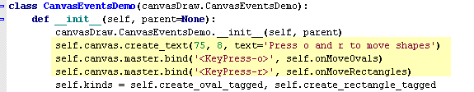
Luego agrega mediante create_text, el texto para aclarar que apretando las teclas o y r se pueden mover los objetos creados, y crea dos nuevas instrucciones para capturar usando bind, segun se aprete la tecla r o la o, cada uno de ellos con su función callback correspondiente, al apretar la tecla o se llama a self.onMoveOvals y la tecla r llama a self.onMoveRectangles.

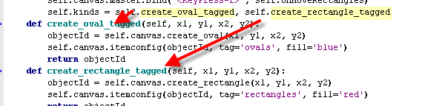
También vemos que machaca self.kinds en este caso en vez de guardar los nombres de canvas.create_oval y canvas.create_rectangle como hacia el anterior, guarda dos los nombres de dos métodos propios que define allí.

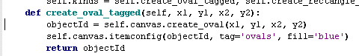
Recordamos que solo guarda los nombres de los métodos, estos no son llamados desde aquí pues no es pasado argumento alguno ni es usada la función con ().

Por supuesto estos métodos están definidos y cuando la superclase vaya a capturar los eventos se encontrara que deberá usar estos en vez de los originales.

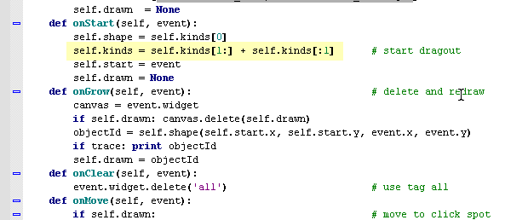
Aquí vemos el ejemplo anterior, al clickear con el botón izquierdo, tomaba los nombres de los métodos a utilizar para crear los óvalos y rectángulos de la lista self.kind que como la machaque, ahora usará los nuevos definidos en la clase nueva.

Cuando aquí llame a crealos

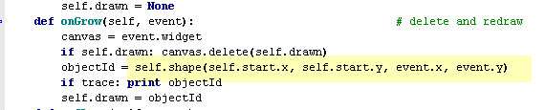
realmente self.shape tendrá el nombre de uno de los métodos nuevos y le pasara las coordenadas para crear los rectángulos y los óvalos a ellos.

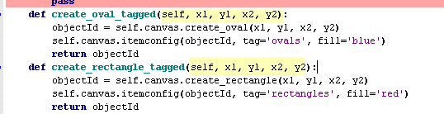
Aquí están y recibirán las coordenadas para crear en cada caso el ovalo o el rectángulo llamando a la create_oval o create_rectangle de canvas, guardando el ID del objeto creado y configurándolo, para que se pinte de azul si es ovalo y rojo si es rectángulo, ademas de crear un tag, de forma que todos los óvalos creados tendrán el tag 'ovals' y los rectángulos tendrán el tag 'rectangles'.

Después lo único que nos queda es analizar los métodos que se disparan al apretar la tecla r y la tecla o, que son los siguientes,

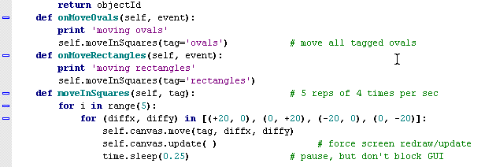
Vemos que ambos cuando son llamados usan el tag, para llamar a un método moveInSquares, que hará un for que moverá los objetos tagueados y repetirá el canvas para que se redibuje cinco veces, le agrega a esto una pausa mediante time.sleep que hace que no sea tan brusco el movimiento, pero no molesta ni pausa la GUI.

El siguiente ejemplo importa el anterior y le realiza pequeñas modificaciones se llama canvasDraw_tags_after.py

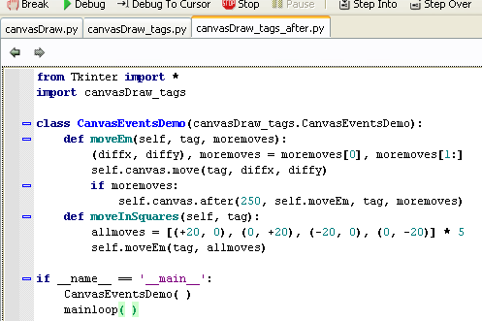
Vemos que en este caso no tiene un método constructor propio solo agrega o modifica algunos métodos, o sea que al instanciar sera similar al caso anterior solo que cambiamos el método moveInSquares()
La diferencia es que vemos que aquí utiliza after para colocar eventos que se ejecutaran luego de cierto tiempo como vimos en la parte anterior, al llamarse recursivamente, se vuelve a repetir la función callback de after, pero esta limitada porque el if que chequea el valor de moremoves., que al usar indice slice se va achicando y solo puede repetirse cinco veces.

>>> allmoves = [(+20, 0), (0, +20), (-20, 0), (0, -20)] * 5
>>> print allmoves
[(20, 0), (0, 20), (-20, 0), (0, -20), (20, 0), (0, 20), (-20, 0), (0, -20), (20, 0), (0, 20), (-20, 0), (0, -20), (20, 0), (0, 20), (-20, 0), (0, -20), (20, 0), (0, 20), (-20, 0), (0, -20)]

Como allmoves se asigna a moremoves al llamar a la función moveEm(), se asignará a diffx=20 y diffy=0 la primera vez y se quitarán dichos valores de moremoves para que la vez siguiente tome el siguiente par, así hasta que se acaben y moremoves quede vacío y terminará de moverse ya que no se repetirá la instrucción after, al no entrar en el if.

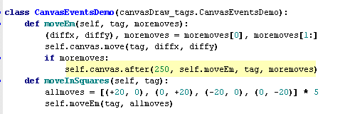
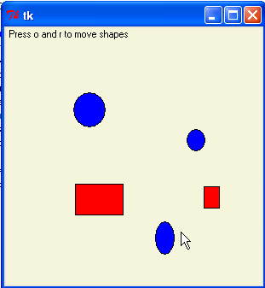

De esta forma los objetos giran 5 veces antes de parar, por supuesto podemos moverlos eso es parte del primer script, al clickear con el botón derecho moveremos el ultimo creado a otra posición.

El ultimo ejemplo es usando threads se llamará canvasDraw_tags_thread.py

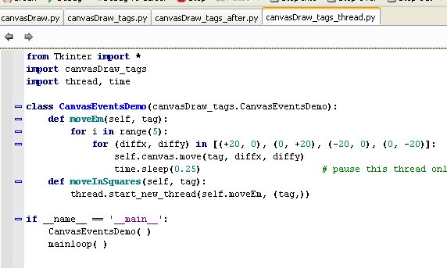
Vemos que esencialmente es lo mismo importa canvasDraw_tags y modifica el método moveInSquares creando un nuevo thread el cual llama a la función moveEm() que dentro de un for repite el movimiento cinco veces de los objetos tagueados, y ademas agrega un time.sleep para regular la repetición que no sea muy brusca, como la función se ejecuta en un thread separado, no afecta la GUI principal.
Vemos ademas que en el ejemplo que usa after como en el ejemplo que usa threads podemos mover los óvalos y los cuadrados a la vez ya que son threads diferentes y eventos que disparan la función callback luego de cierto tiempo sin bloquear la GUI, mientras que en el que usa tags, si movemos los óvalos se detienen los rectángulos, pues es una sola función que se maneja con tags, o mueve los óvalos o mueve los rectángulos, no puede hacer ambas cosas a la vez.

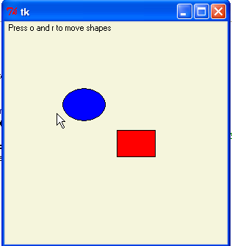
Bueno seguiremos en la parte 54
Hasta la próxima
Ricardo Narvaja

